Introduction aux micro-organismes
Inventer un micro-organisme - Guide enseignant

Liens avec le programme national (BO n°25 du 22 juin 2023)
Cycle 3 : Cycle de consolidation
Sciences et technologies :
· Classer les organismes, exploiter les liens de parenté
· Identifier les principes des technologies mises en œuvre pour transformer et conserver les aliments (qualité sanitaire des aliments ; identifier l’origine biologique d’une transformation alimentaire)

Cycles 2 et 3 :
Parcours éducatif de santé
Matériel nécessaire :
· Niveau 1 (facile) :
Pâte à modeler (qui peut être fabriquée cf. recette)
Fiches document complémentaire élève 1, 2 et 3
Fiche document de travail élèves niveau 1

· Niveau 2 (intermédiaire) :
Feutres/crayons de couleur
Fiches document complémentaire élèves 1, 2 et 3
Fiche document de travail élèves niveau 2

Introduction
1. Demander aux élèves quels types de microbes ils peuvent citer (bactéries, virus, champignons).
2. Leur expliquer qu’ils vont devoir inventer un microbe en pâte à modeler (niveau 1) / en le dessinant (niveau 2).
Application
Niveau 1 (facile) : Dans cette activité les élèves vont devoir inventer un microbe en pâte à modeler, lui donner un nom et décider s’il est dangereux ou utile.
1. Distribuer à chaque élève un document de travail élèves niveau 1.
2. Donner à chaque groupe de la pâte à modeler (recette disponible – vous pouvez aussi utiliser de la pâte à modeler du commerce) de couleurs variées.
3. Demander à chaque élève de fabriquer un microbe et de choisir s’il s’agit d’une bactérie, d’un virus ou d’un champignon. Leur expliquer qu’ils peuvent s’inspirer des documents à leur disposition.
4. Chaque élève doit décider si son microbe est utile ou dangereux et lui donner un nom. Il est important de laisser les enfants être aussi créatifs que possible, tout en tenant compte de la structure réelle des microbes.

Niveau 2 (intermédiaire) : Dans cette activité les élèves vont devoir dessiner un microbe et remplir une fiche avec les caractéristiques de ce dernier (nom, type, particularités, etc.).
1. Distribuer à chaque élève un document de travail élèves niveau 1.
2. Demander aux élèves de décider s’ils veulent dessiner une bactérie, un virus ou un champignon et si leur microbe est utile ou dangereux.
3. Ils doivent dessiner leur microbe sur le document de travail. Leur rappeler qu’ils peuvent s’inspirer des documents à leur disposition.
4. Leur demander d’inventer certaines caractéristiques à leur microbe comme de gros sourcils, un sourire ou au contraire une grimace, des tentacules… Leur préciser qu’en réalité les microbes n’ont ni yeux, ni bouche, ni bras, etc.
5. Leur demander d’inventer des forces / des faiblesses à leur microbe ainsi qu’une histoire (où il vit, ce qu’il aime faire par exemple). Préciser en quoi le microbe est utile ou au contraire comment il nous rend malade.
6. Finalement leur demander de lui inventer un nom pouvant être une combinaison de leur prénom et de la forme du microbe (exemple : JulesOcoque).
Discussion
Si le temps le permet, les élèves pourront présenter leur microbe à la classe.
Discuter avec les élèves des différents types de microbes :
1. Est-ce qu’ils se souviennent des 3 catégories ?
Réponse : bactéries, virus et champignons

2.Où trouve-t-on des microbes ?
Réponse : partout

3.Est-ce que tous les microbes sont dangereux ?
Réponse : non, beaucoup de microbes sont utiles

4.Est-ce qu’ils connaissent des microbes dangereux ?
Réponse : le Sars-COV2 qui donne le COVID-19, le virus de la grippe …

5.Est-ce qu’ils connaissent des microbes utiles ?
Réponse : La levure (Saccharomyces) qui permet de faire monter le pain, lactobacillus pour la fabrication du yaourt et du fromage, les microbes qui constituent notre microbiote

6.Est-ce qu’ils peuvent citer les différentes formes de bactéries ?
Réponse : bâtonnets, sphères et spirales

Introduction aux micro-organismes
C’est quoi un microbe ?

Document complémentaire élèves 1

Les virus
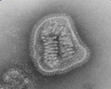
Virus de la grippe (Influenza)
Les virus sont encore beaucoup plus petits que les bactéries et certains peuvent vivre A L’INTERIEUR des bactéries !
Certains peuvent nous rendre malades et les maladies comme la varicelle et la grippe sont causées par des virus.
Les virus se transmettent facilement d’une personne à l’autre.
Les champignons
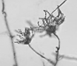 Penicillium
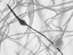 Dermatophyte

Les champignons sont les plus grands des microbes. On en trouve sur notre peau, dans l’air, sur les plantes et dans l’eau. La moisissure qui se développe dans le pain, c’est un type de champignons ! Certains antibiotiques sont fabriqués à
partir de champignons !
Les bactéries
Il existe trois différentes sortes de bactéries. Elles ressemblent à des :
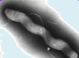
Spirales (Campylobacter)
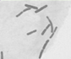
Bâtonnets (Lactobacilles)
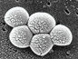
Sphères (Staphylocoques)
Elles sont si petites que des milliers de bactéries pourraient tenir dans le point au bout de cette phrase ou sur la pointe d’une aiguille.
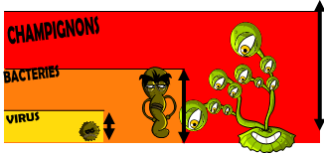
Certaines bactéries sont utiles dans l’alimentation, par exemple pour fabriquer du yaourt ou du fromage mais d’autres sont dangereuses et causent des infections.
Les bactéries se multiplient très rapidement.

Introduction aux micro-organismes

Exemple fiche de microbe
Document complémentaire élèves 2

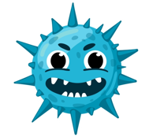
Nom du microbe
Hugo le virus

Type de microbe
Virus
Utile ou dangereux
Utile
Caractéristiques particulières
Je suis entouré de petites pointes et je suis très petit.
Histoire du microbe
Je suis un virus qui aime vivre dans votre nez et qui reste bien accroché grâce à mes pointes. Je vous fais tousser et éternuer.
Forces et faiblesses
J'ai besoin de vivre dans vos cellules. Si vous éternuez dans un mouchoir en papier et que vous me jetez à la poubelle je mourrai.

Faits étonnants
- Les microbes sont la plus vieille forme de vie sur Terre. Ils sont là depuis 4 milliards d’années.
- On les trouve partout même à l’intérieur des volcans.
- Il y a plus de microbes sur la Terre que tout autre forme d’être vivant. TOI, tu abrites 1 000 millions de microbes sur ta peau et tes muqueuses (bouche, nez, intestin…) !
- Certains microbes brillent dans le noir. Les gens utilisaient autrefois des morceaux de champignons lumineux poussant sur du bois pour éclairer leur chemin.
- Nous ne pourrions pas vivre sans les microbes. Certains produisent l’oxygène dont nous avons besoin pour respirer, d’autres aident à faire pousser les végétaux que nous mangeons, d’autres forment notre microbiote qui nous aide à rester en bonne santé.

Introduction aux micro-organismes

Exemples de microbes
Document complémentaire élèves 3

Attention ces images ne respectent pas l’échelle. Les virus sont les plus petits des microbes et les champignons les plus gros.
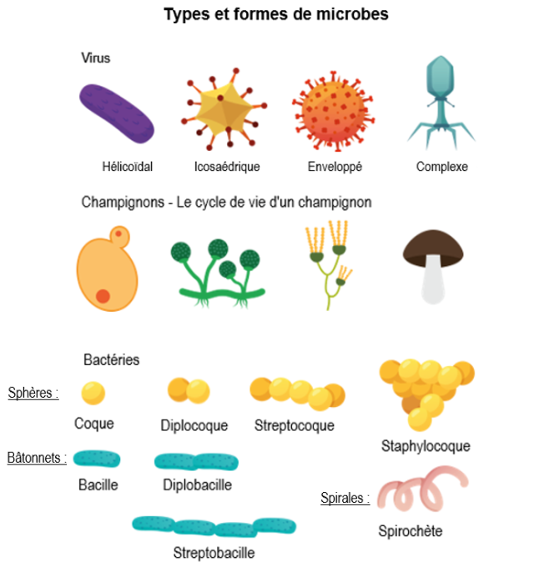

Introduction aux micro-organismes
Invente un microbe
Document de travail élèves - Niveau 1
Procédure : Utilise de la pâte à modeler pour inventer ton microbe. Avant de commencer, décide quel type de microbe tu vas créer (bactérie/virus/champignon) et si ton microbe sera utile ou dangereux. Voici quelques illustrations qui pourront t’aider !

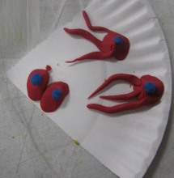
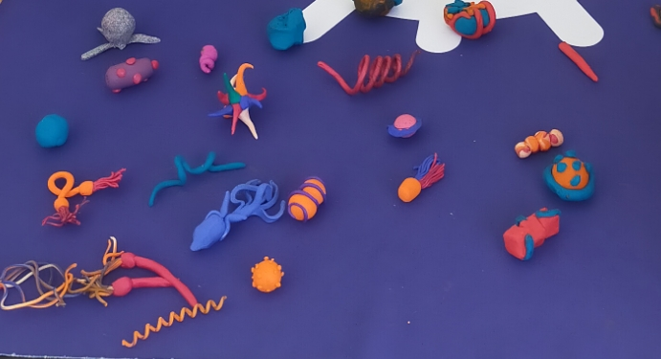
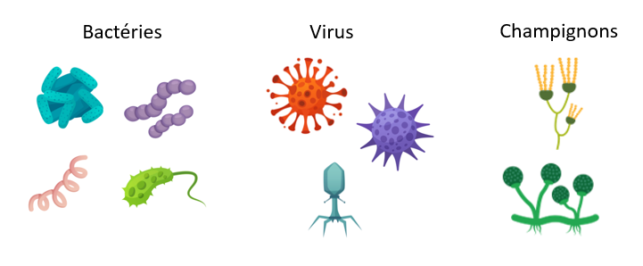

Introduction aux micro-organismes
Invente un microbe
Document de travail élève – Niveau 2

Nom du microbe

Type de microbe

Utile ou dangereux

Caractéristiques particulières

Histoire du microbe

Forces et faiblesses

